ИМПУЛЬС МАТЕРИАЛЬНОЙ ТОЧКИ И СИСТЕМЫ МАТЕРИАЛЬНЫХ ТОЧЕК. ЗАКОН СОХРАНЕНИЯ ИМПУЛЬСА.
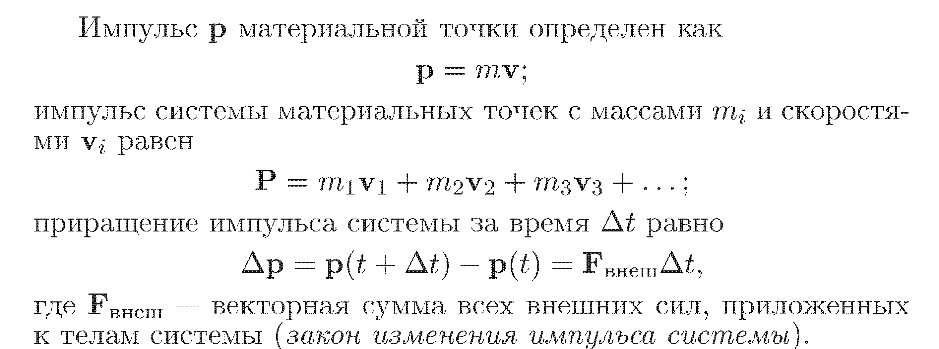
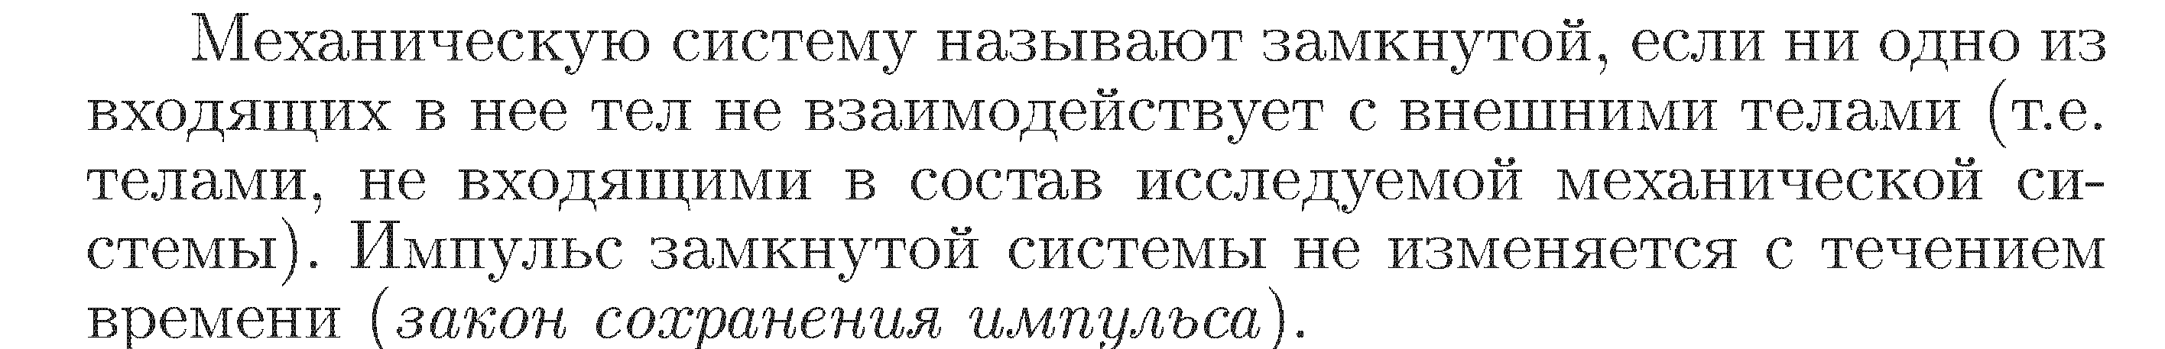
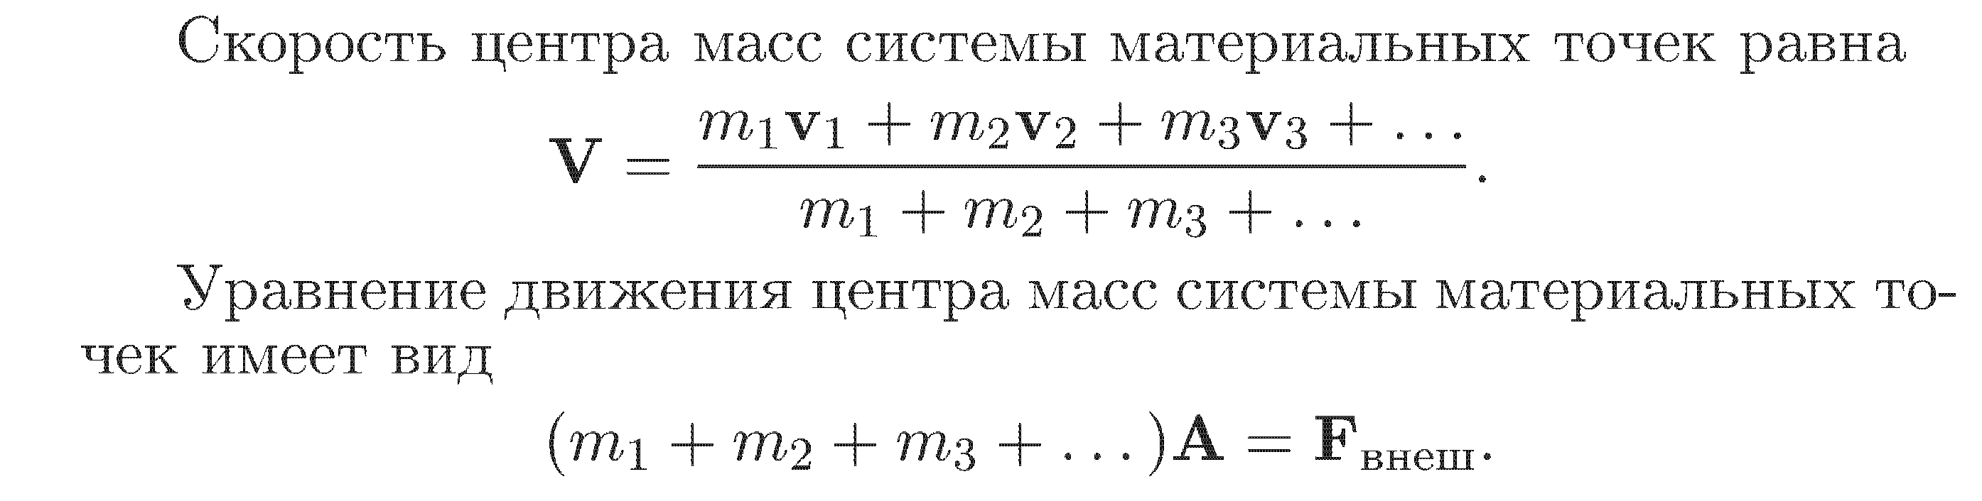
где А - ускорение центра масс.
№1.
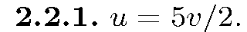
№2.
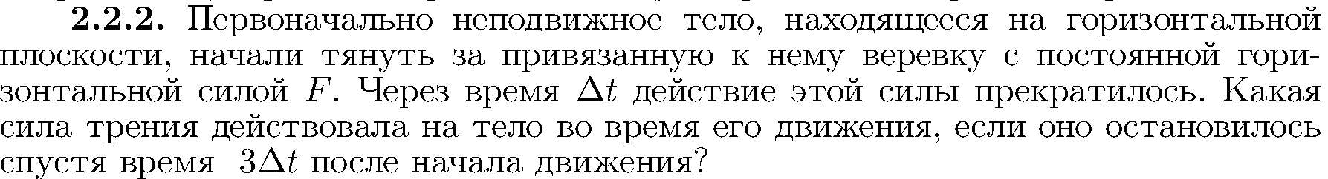
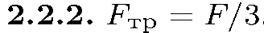

№3.
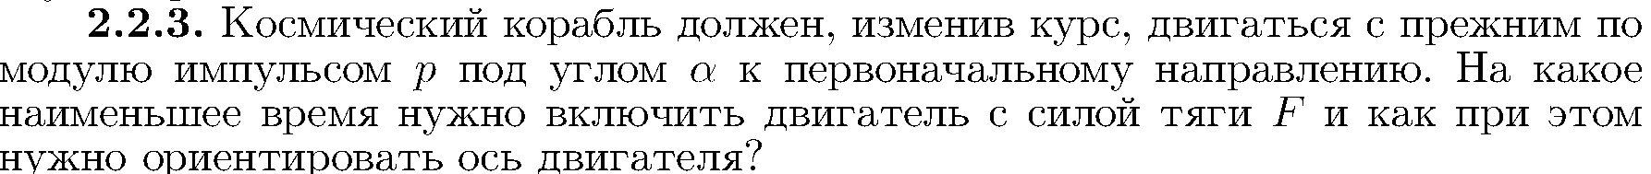
№4.
№5.
№6.
№7.
№8.
№9.
№10.
№11.
№12.

№13.
№14.
№15.
№17.
№18.*
Во время града автомобиль едет по горизонтальной дороге со скоростью u = 25 км/ч. Одна из градин ударяется о переднее (ветровое) стекло автомобиля, наклоненное под углом $α$ = 30$°$ к вертикали и отскакивает горизонтально в направлении движения автомобиля. Считая, что скорость градины перед ударом вертикальна, удар абсолютно упругим, и масса градины 2г, найдите импульс градины до удара и после удара.
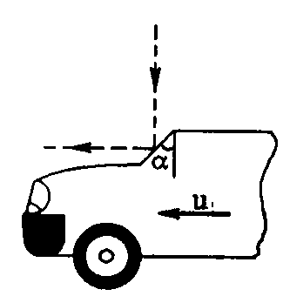 Ответ: $Р_{1}$ = mu$\sqrt{3}$ , $P_{2}$ = 3mu.
№19.
Маленький шарик массой m летит с горизонтальной скоростью v перпендикулярно массивной плите, которая, в свою очередь, движется навстречу шарику со скоростью u. Найдите изменение импульса шарика в результате абсолютно упругого удара. Гравитацией пренебречь.
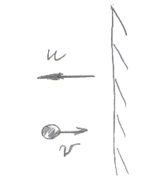
№20.
Решите задачу № 19 для случая, когда плита удаляется от шарика, при этом v>u.
№21.
Вертикальная гладкая плита движется горизонтально со скоростью u (рис.). Летящий в горизонтальной плоскости со скоростью v маленький шарик массой m, испытывает упругое столкновение с плитой. Направление полета шарика составляет угол $α$ с перпендикуляром к плите. Найдите изменение импульса шарика. Гравитацией пренебречь.
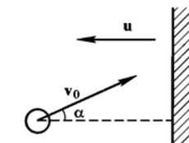
№22.
Маленький шарик катится по гладкому столу со скоростью v. Угол $α$ известен. После соударения с неподвижной массивной плитой шарик отлетает в направлении, перпендикулярном плите. Определите коэффициент трения шарика о плиту.
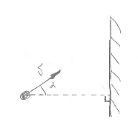
№23*.
Решить задачу №22 для случая, когда плита движется со скоростью u; направление отскока шарика не меняется.
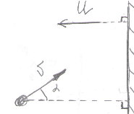
№24.
№25.
№26.

№27.
№28.
№29.
№30.
№31.

№32.

№33.
№34.
№35.
№36.
№37.
№39.
№40.
№41.
№42.
№43.
№45.
№46.
№48.
№49.
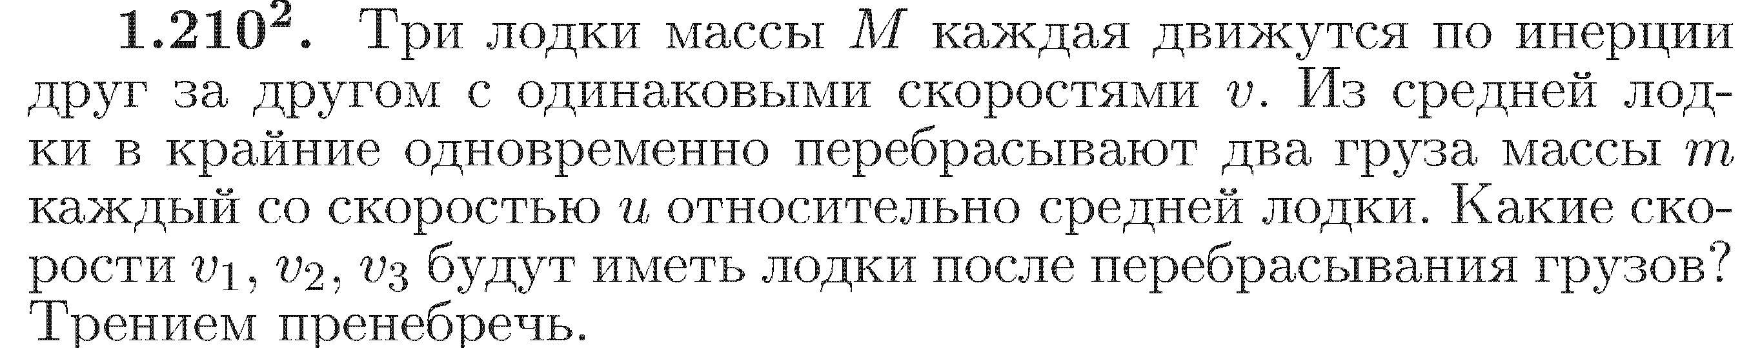
№50.
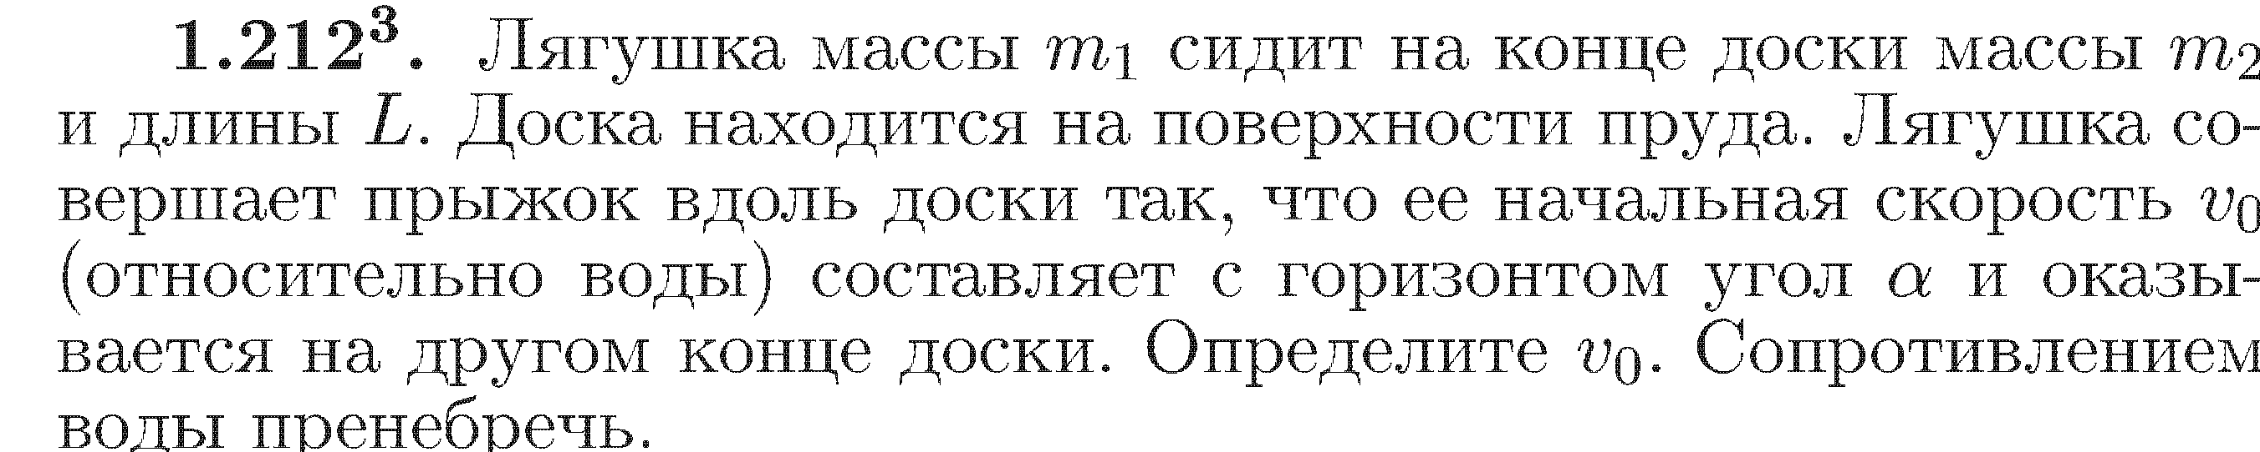
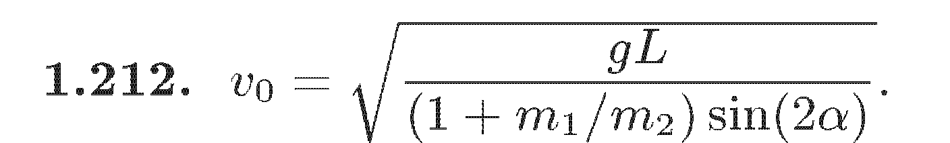
№51.
